Project title: Braille Printer Academic Year: 2022/2023
Project Type: Hardware Department Name: Computer Engineering Department
Supervisor Name: Dr. Samer Arandi
Group Members: 1- Momen Odeh 2- Noor Aldeen AbuShehadeh
ملخص المشروع:
يعاني الأشخاص ذوو الإعاقة البصرية من مشكلة عدم توفر الكتب والمراجع بطريقة برايل، مما يحد من إمكانية حصولهم عليها. ولذلك، هناك حاجة إلى الطباعة بطريقة برايل. إلا أنهم يواجهون العديد من التحديات، بما في ذلك ارتفاع تكلفة الطابعات وندرتها في السوق.
توفر طابعة برايل وسيلة قيمة للأشخاص ذوي الإعاقة البصرية للوصول إلى المعرفة والمواد المطبوعة عن طريق تحويل النصوص العادية إلى أنماط برايل. وهذا يعزز بشكل كبير التعلم والتنمية الشخصية للأفراد ذوي الإعاقة البصرية.
سنقوم بتنفيذ طابعة برايل التي تحتوي على وحدة تغذية للورق والتي ستقوم بتمرير الورق من حاوية الورق إلى منطقة الطباعة. تتكون وحدة تغذية الورق من محرك DC لتمرير الورق. تحتوي آلية الطباعة على ملف لولبي للطرق على الورق المثبت على إحداثي XY، ويتم التحكم فيه باستخدام محركين متدرجين. للتحكم في حركة الورق من حاوية الورق إلى منطقة الطباعة ثم خارج الطابعة، نحتاج إلى محركين. التحدي في هذا المشروع هو بناء طابعة برايل تعمل بكامل طاقتها وتعمل حقًا.
مميزات هذه الطابعة:
بناء بوابة ويب بسيطة للسماح للمستخدمين بتقديم النص لطباعته.
ستتصل الطابعة بخادم الويب لتلقي النص المراد طباعته.
تحقق مما إذا كان هناك ورق في حاوية الورق باستخدام جهاز استشعار.
تقوم وحدة تغذية الورق بإخراج الورق من حاوية الورق.
قم بتمرير الورق إلى منطقة الطباعة.
الطباعة على الورق بتحديد المكان الصحيح والطرق عليه بالملف اللولبي.
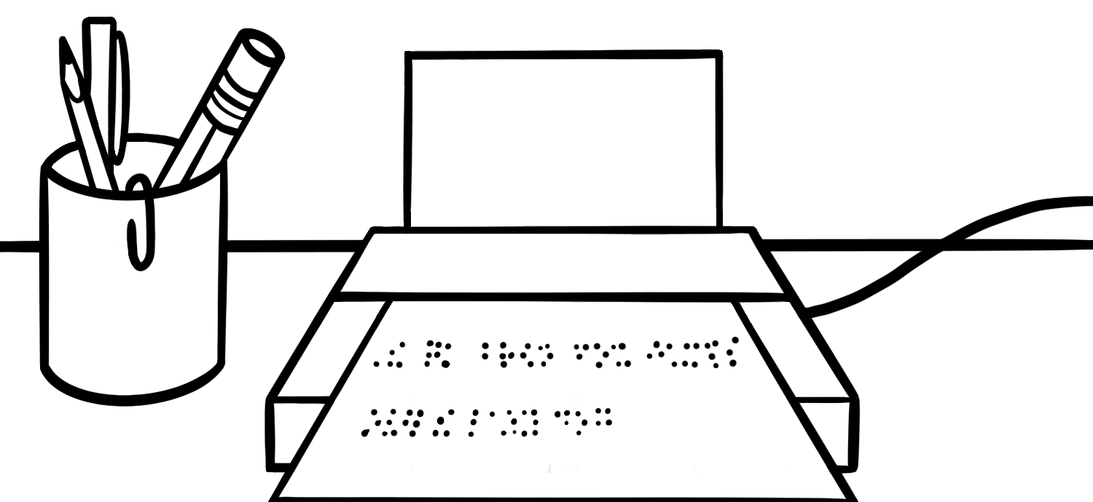
عرض حالة الطباعة على شاشة LCD.
توفير ردود فعل صوتية للإشارة إلى حالة الطباعة
العملية (على سبيل المثال، إصدار صوت طنين عند انتهاء الطباعة

أو عندما يكون هناك خطأ، الخ).

